AREA O ASIGNATURA |  | FÍSICA
GRADO: | 11 | GRUPO: | A-Alfa | SEMANAS: |  | Septiembre 08 al 30 de septiembre | MES: | septiembre
ENCUENTRO N° |  | 106-107-108-109-110-111-112-113-114-115-116-117-118-119
1. COMPETENCIA: EXPLICACIÓN DE FENÓMENOS |  |  |  |  | 2. COMPONENTE: ENTORNO FISICO
3. APRENDIZAJE |  |  |  |  | 4. CONTENIDO
Comprender los efectos que tiene las cargas eléctricas en movimiento en la presencia de fenómenos  (11 DBA 3) |  |  |  |  | CIRCUITOS ELECTRICOS  Voltaje y diferencia de potencial  Corriente eléctrica  Resistividad y conductividad eléctrica

5. EVIDENCIAS A DESARROLLAR.
a). Identifica la corriente eléctrica como un flujo de electrones a través de un conductor.

b). Relaciona los componentes de un circuito en serie y en paralelo con sus respectivos voltajes y corrientes.

6. ACTIVIDADES DE DESARROLLO: PROCEDIMENTAL (COMO VA A EJECUTAR LAS FUNCIONES COGNITIVAS):

*Se hará una introducción y explicación de lo que se trata el concepto físico de diferencia de potencial o como se conoce comúnmente voltaje (https://www.youtube.com/watch?v=9b3lSiWvySE).
*Por medio del siguiente documento entraremos en la definición de lo que es Voltaje y algunas analogías para mayor entendimiento de este concepto.
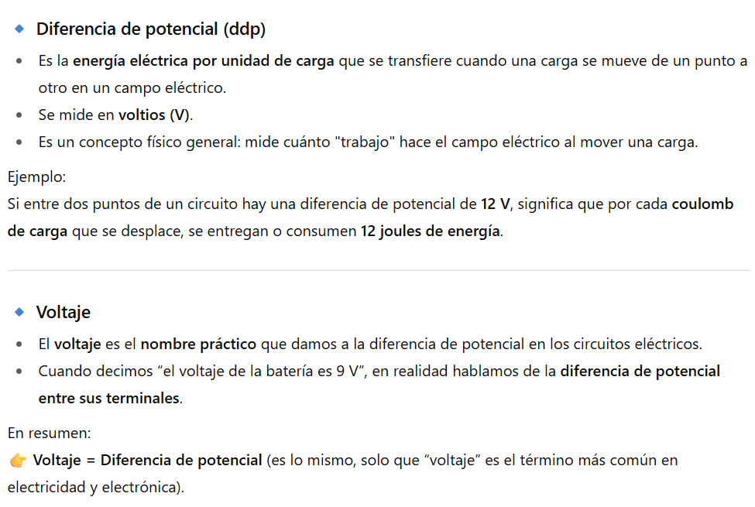

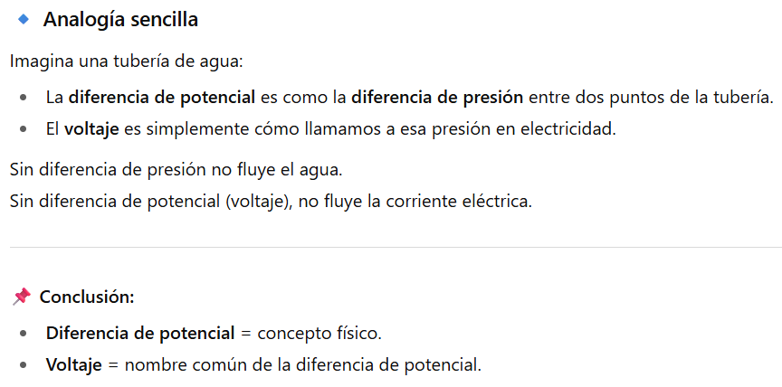

*Socializaremos la definición de corriente eléctrica, tipos, ejemplos cotidianos y un resumen de como interactúa con el concepto aleado de voltaje.

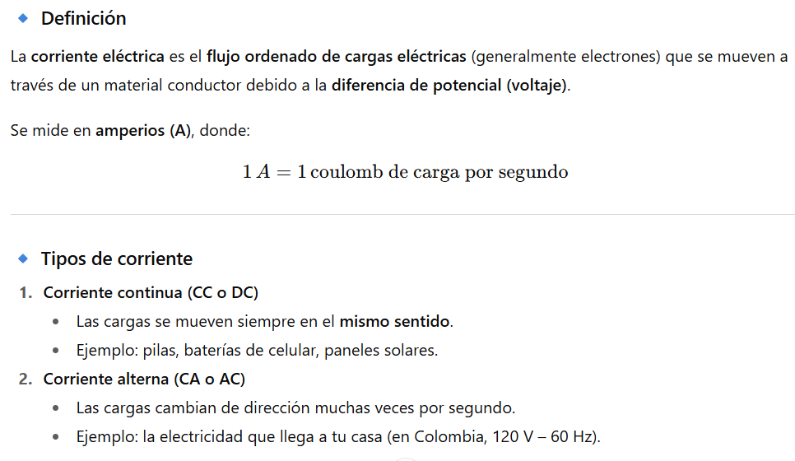

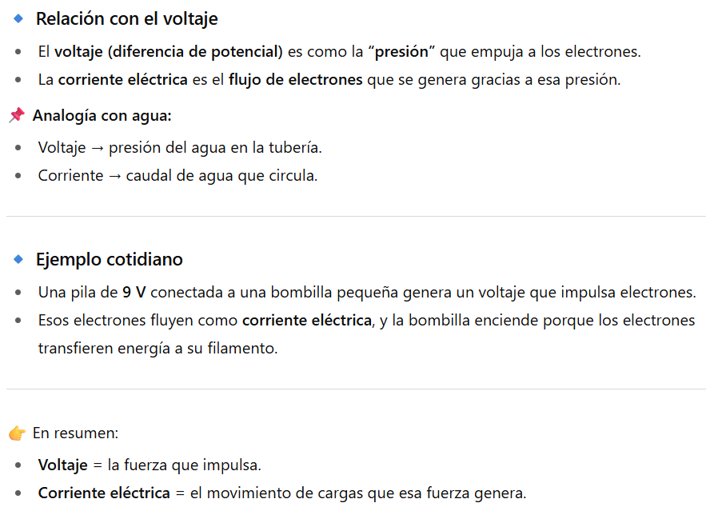

*Por último encontramos lo que es resistividad y la resistencia eléctrica propiedades amigas o aleadas del voltaje y la corriente eléctrica.
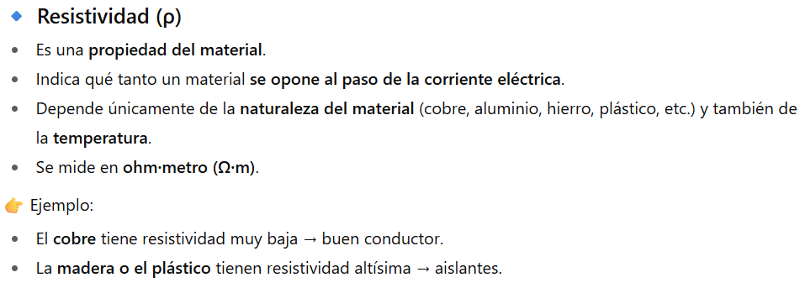

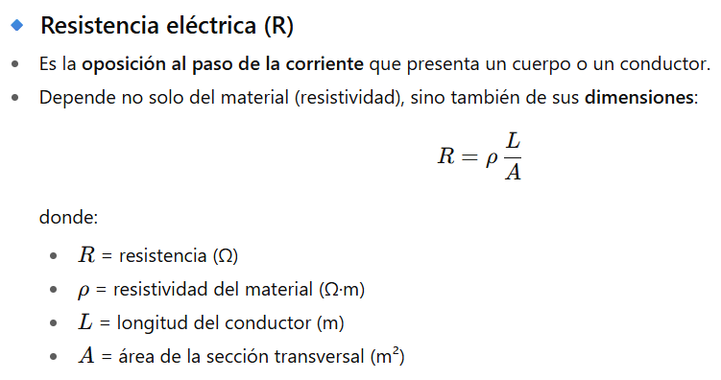

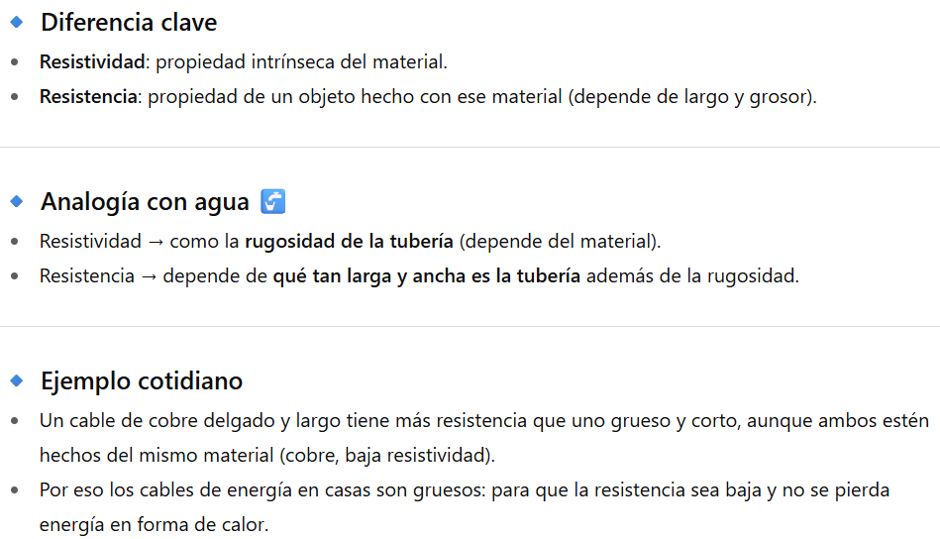

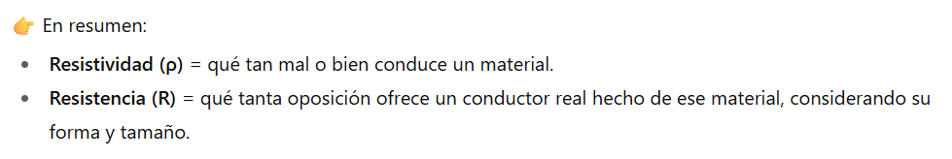
*
https://www.youtube.com/watch?v=4VemysIlDAc
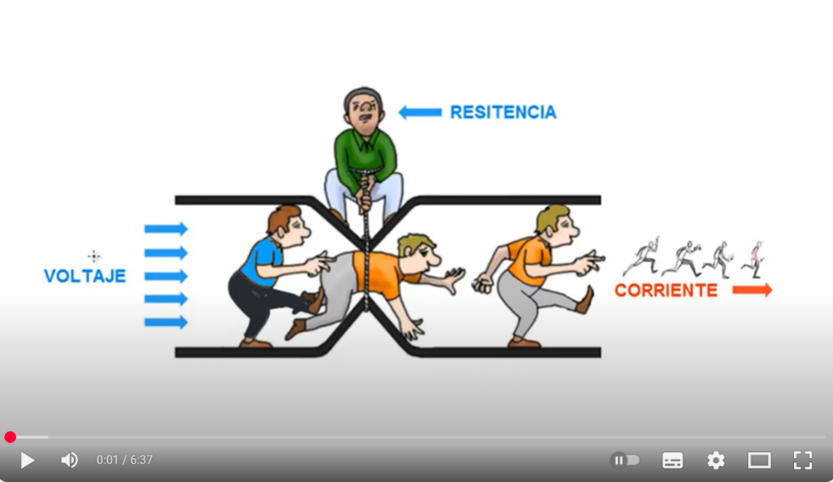

https://www.youtube.com/watch?v=gPk_D1a8Uwk
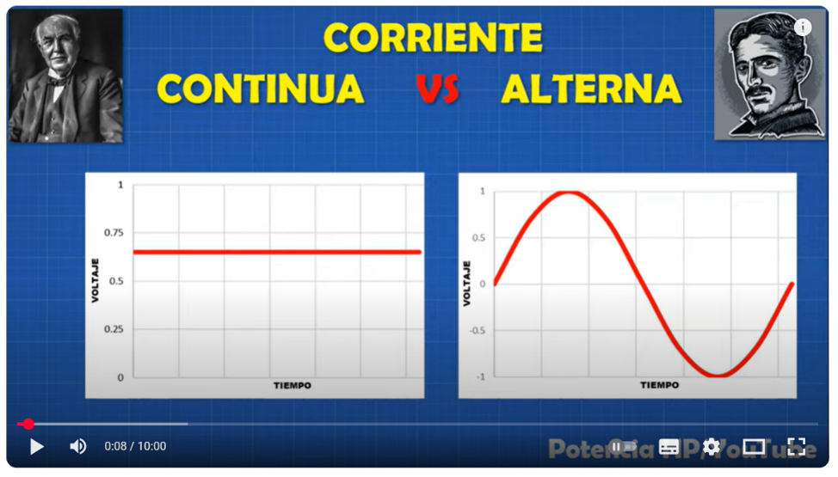
https://www.youtube.com/shorts/pN3h2pfpQa8
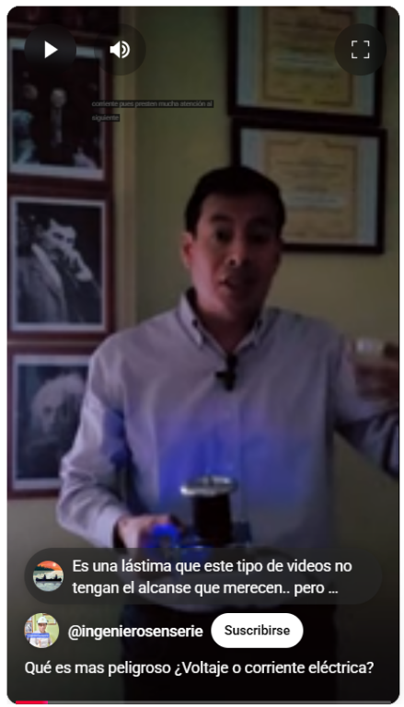

*Socialización del siguiente mapa conceptual.

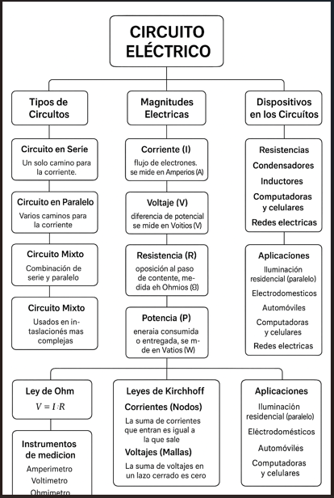

*Se trabajarán en las siguientes preguntas acorde a la teoría ya dada o explicada.

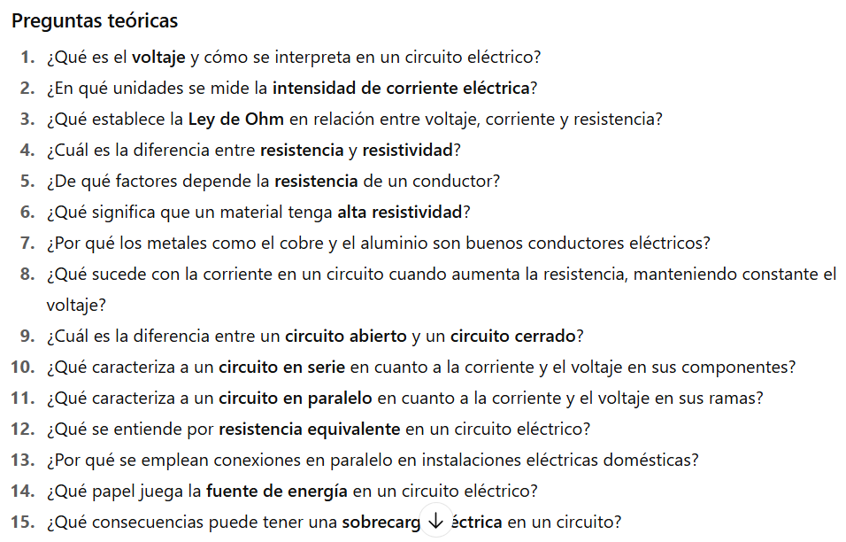

7. ACTIVIDADES DE FINALIZACIÓN (TRANSFERENCIA):

*Taller con preguntas generales en torno a lo que son circuitos eléctricos y sus principales componentes.

*Quiz tipo icfes de circuitos eléctricos.

*Cuaderno al día y con todas las actividades pegadas.

8.OBSERVACIONES:

*La clase del día 15 de septiembre del presente año no se llevó a cabo por el receso por carrera 5K.

*Las clases de los días 16, 17, 18 Y 19 de septiembre del presente año no se llevaron a cabo por las actividades de la semana cultural.

FIRMA:

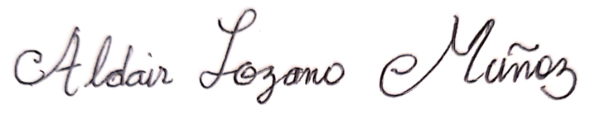

VALIDACIÓN:
11A | OK  08/09/2025 | OK  09/09/2025 | OK  11/09/2025 | OK  12/09/2025 | NO OK  15/09/2025 | NO OK  16/09/2025
11A | NO OK  18/09/2025 | NO OK  19/09/2025 | OK  22/09/2025 | OK  23/09/2025 | OK  25/09/2025 | OK  26/09/2025
11A | OK  29/09/2025 | OK  30/09/2025

11 ALFA | OK  08/09/2025 | OK  09/09/2025 | OK  10/09/2025 | OK  11/09/2025 | NO OK  15/09/2025 | NO OK  16/09/2025
11 ALFA | NO OK  17/09/2025 | NO OK  18/09/2025 | OK  22/09/2025 | OK  23/09/2025 | OK  24/09/2025 | OK  25/09/2025
11 ALFA | OK  29/09/2025 | OK  30/09/2025

AREA O ASIGNATURA |  | FÍSICA
GRADO: | 11 | GRUPO: | A-Alfa | SEMANAS: |  | Septiembre 30 al 21 de octubre | MES: | Septiembre-octubre
ENCUENTRO N° |  | 120-121-123-124-125-126-127-128
1. COMPETENCIA: EXPLICACIÓN DE FENÓMENOS |  |  |  |  | 2. COMPONENTE: ENTORNO FISICO
3. APRENDIZAJE |  |  |  |  | 4. CONTENIDO
Comprender las relaciones entre corriente y voltaje en circuitos resistivos complejos en serie, en paralelo y mixtos.  (11 DBA 3) |  |  |  |  | Ley de Ohm  Circuitos simples  Reducción de una malla

5. EVIDENCIAS A DESARROLLAR.
a). Identifica características de circuitos en serie y paralelo a partir de la construcción de circuitos con resistencias.

b). Predice los cambios de iluminación en bombillos resistivos en un circuito al alterarlo (eliminar o agregar componentes en diferentes lugares).

6. ACTIVIDADES DE DESARROLLO: PROCEDIMENTAL (COMO VA A EJECUTAR LAS FUNCIONES COGNITIVAS):

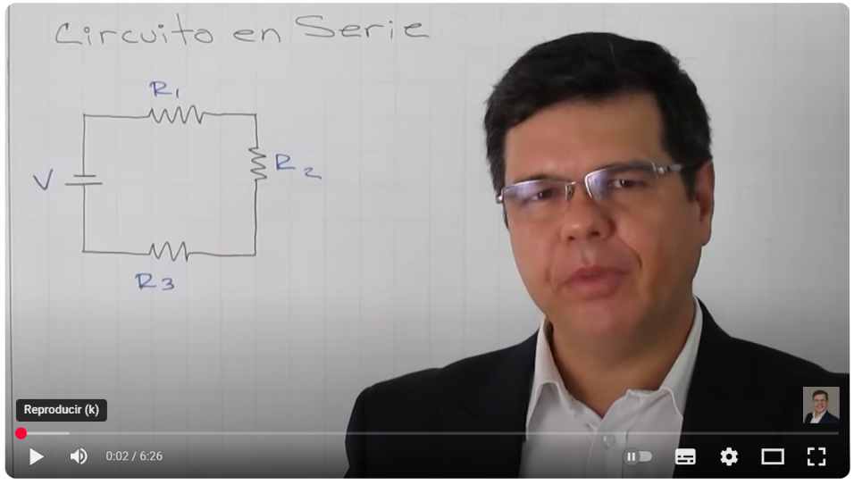
https://www.youtube.com/watch?v=xGfa28dja10

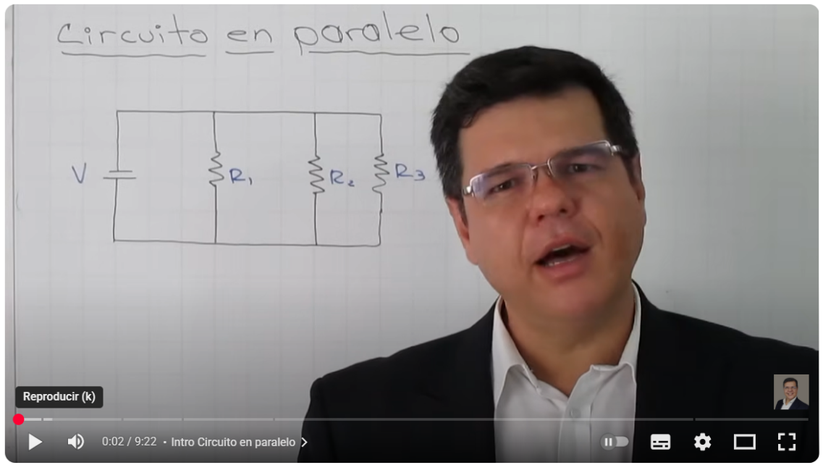
https://www.youtube.com/watch?v=Aq_N_dosARc

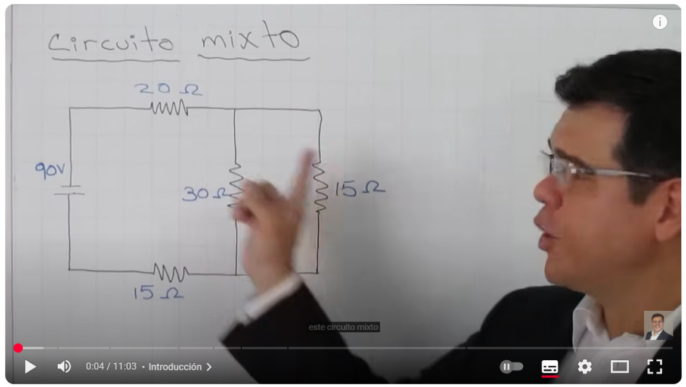
https://www.youtube.com/watch?v=ehxkIVbTXfU

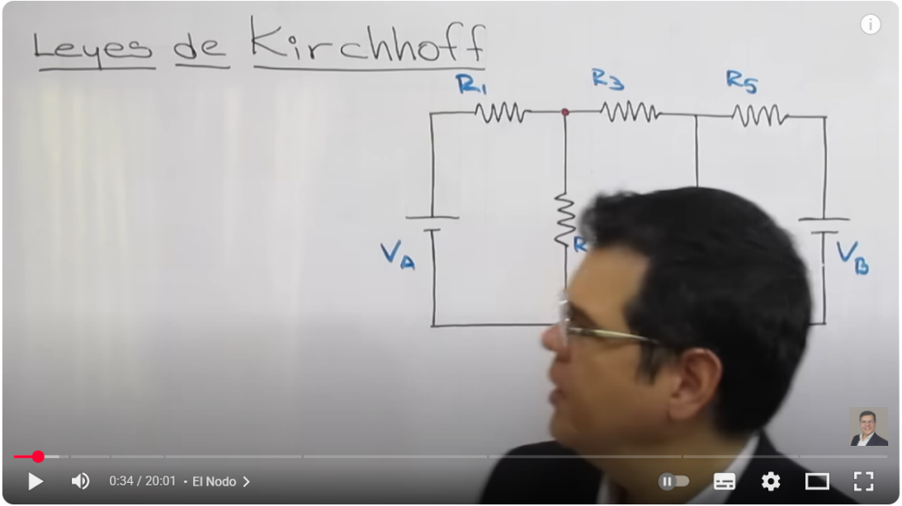
https://www.youtube.com/watch?v=Ni37_i656RI&t=128s

*Se hará una explicación magistral en la cual se explicará por medio de ejemplos prácticos como aplicar la reducción de resistencias en un circuito eléctrico con el fin de calcular la resistencia equivalente del sistema.

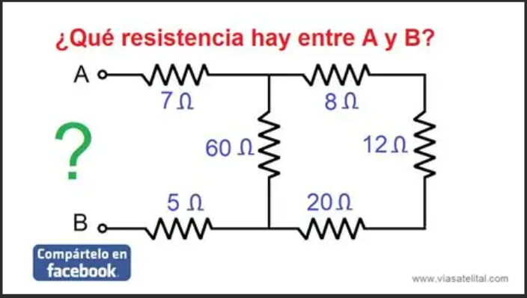

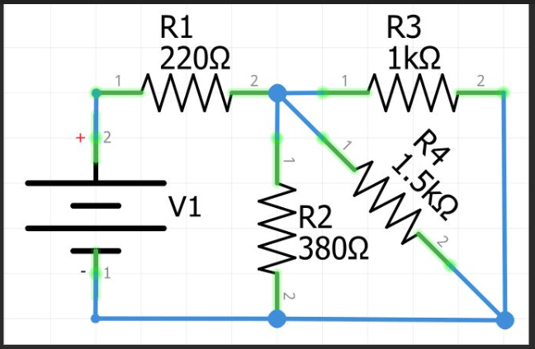

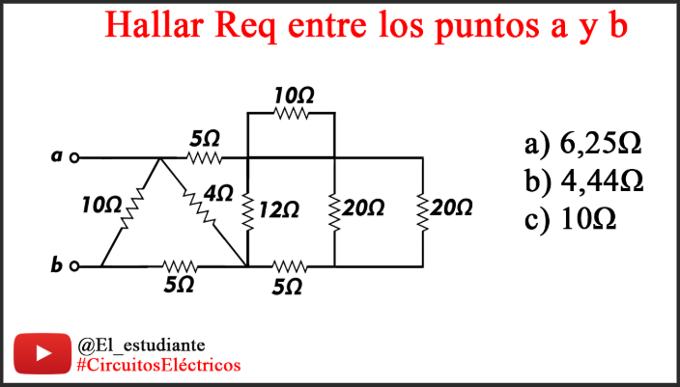

7. ACTIVIDADES DE FINALIZACIÓN (TRANSFERENCIA):

*Taller con preguntas generales en torno a lo que son circuitos eléctricos y sus principales componentes.

*Quiz tipo icfes de circuitos eléctricos.

*Cuaderno al día y con todas las actividades pegadas.

8.OBSERVACIONES:

FIRMA:

VALIDACIÓN:
11A | OK  02/10/2025 | OK  03/10/2025 | OK  14/10/2025 | OK  16/10/2025 | OK  17/10/2025 | OK  20/10/2025
11A | OK  21/10/2025

11 ALFA | OK  01/10/2025 | OK  02/10/2025 | OK  03/10/2025 | OK  14/10/2025 | OK  15/10/2025 | OK  16/10/2025
11 ALFA | OK  20/10/2025 | OK  21/10/2025

AREA O ASIGNATURA |  | FÍSICA
GRADO: | 11 | GRUPO: | A-Alfa | SEMANAS: |  | 22 de octubre al 07  noviembre | MES: | Octubre-Noviembre
ENCUENTRO N° |  | 129-130-131-132-133-134-135-136-137-138
1. COMPETENCIA: EXPLICACIÓN DE FENÓMENOS |  |  |  |  | 2. COMPONENTE: ENTORNO FISICO
3. APRENDIZAJE |  |  |  |  | 4. CONTENIDO
Comprender que las interacciones de las cargas eléctricas en movimiento generan fuerzas y campos magnéticos  (11 DBA 2). |  |  |  |  | EVENTOS MAGNÉTICOS

5. EVIDENCIAS A DESARROLLAR.
a). Explica el concepto de fuerza y campo magnético.

b). Reconoce las líneas de campo y dirección de un campo magnético.

c). Calcula la intensidad del campo magnético.

6. ACTIVIDADES DE DESARROLLO: PROCEDIMENTAL (COMO VA A EJECUTAR LAS FUNCIONES COGNITIVAS):

*Por cuestión de tiempo a los estudiantes se les asignará una actividad de investigación con el fin de que ellos la estudien para una posterior socialización la cual tendrá preguntas abiertas conceptuales y argumentativas de todo lo que corresponde a eventos magnéticos.
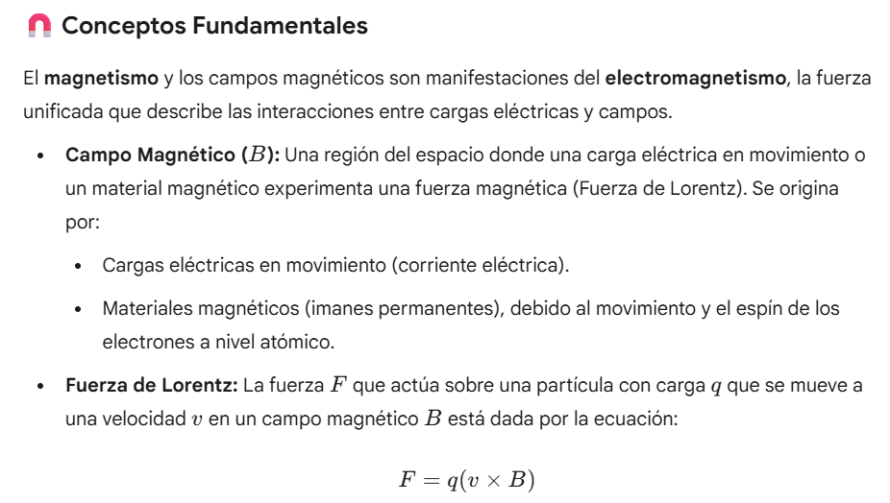

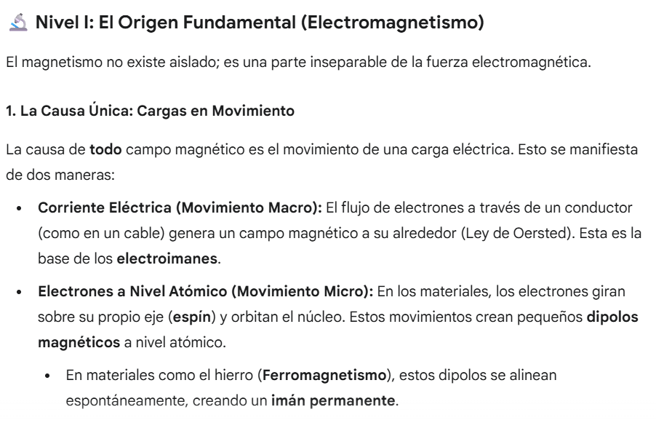

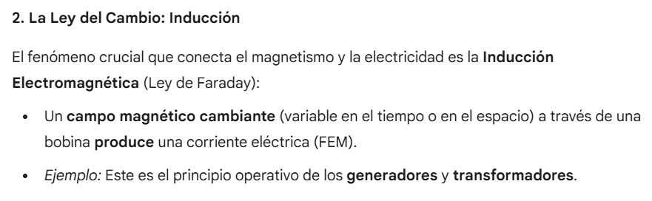

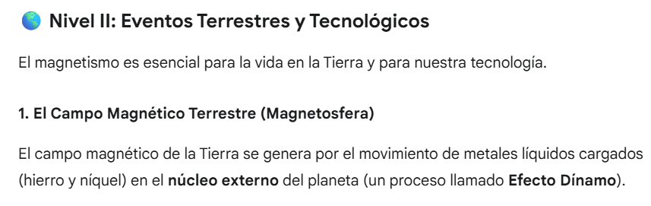

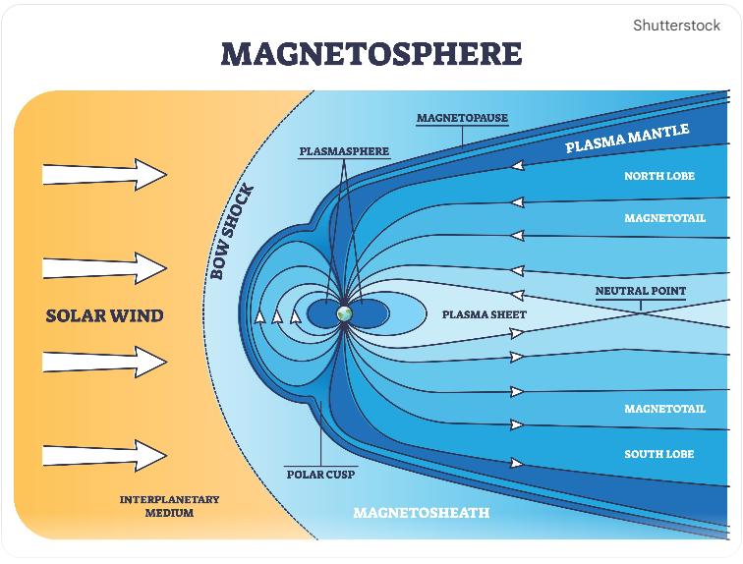

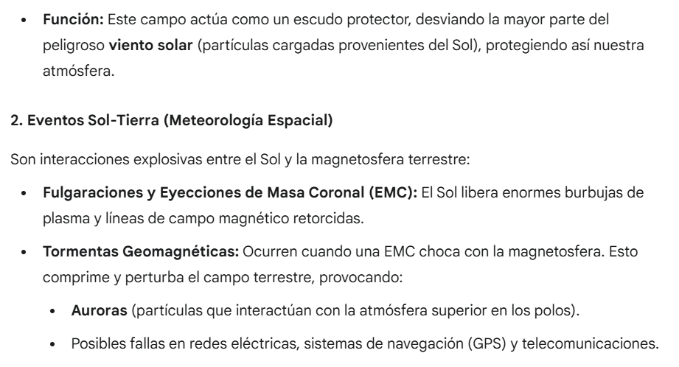

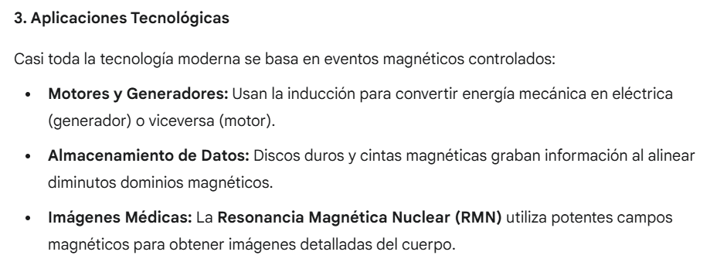

7. ACTIVIDADES DE FINALIZACIÓN (TRANSFERENCIA):

*Actividad de investigación de eventos magnéticos.
*Socialización de las preguntas acerca de las generalidades de los eventos magnéticos.
*Cuaderno al día con todo lo consultado.

8.OBSERVACIONES:

FIRMA:

VALIDACIÓN:

11A | OK  22/10/2025 | OK  24/10/2025 | OK  27/10/2025 | OK  28/10/2025 | OK  30/10/2025 | OK  31/10/2025
11A | OK  04/11/2025 | OK  06/11/2025 | OK  07/11/2025

11 ALFA | OK  22/10/2025 | OK  23/10/2025 | OK  27/10/2025 | OK  28/10/2025 | OK  29/10/2025 | OK  30/10/2025
11 ALFA | OK  31/10/2025 | OK  04/11/2025 | OK  05/11/2025 | OK  06/11/2025

